Федеральное государственное автономное образовательное учреждение
высшего образования «Национальный исследовательский университет ИТМО»

Факультет программной инженерии и компьютерной техники

Лабораторная работа №2

По дисциплине
“Бизнес-логика программных систем”
Вариант: 9831

Выполнил:
Стрельбицкий Илья Павлович

Группа: Р33101

Преподаватель:
Саржевский Иван Анатольевич

Санкт-Петербург, 2024 г

Текст задания

Доработать приложение из лабораторной работы #1, реализовав в нём управление транзакциями и разграничение доступа к операциям бизнес-логики в соответствии с заданной политикой доступа.

Управление транзакциями необходимо реализовать следующим образом:
- Переработать согласованные с преподавателем прецеденты (или по согласованию с ним разработать новые), объединив взаимозависимые операции в рамках транзакций.
- Управление транзакциями необходимо реализовать с помощью Spring JTA.
- В реализованных (или модифицированных) прецедентах необходимо использовать декларативное управление транзакциями.
- В качестве менеджера транзакций необходимо использовать Java EE JTA, предварительно преобразовав приложение в war, развёртываемый на сервере приложений WildFly.

Разграничение доступа к операциям необходимо реализовать следующим образом:
- Разработать, специфицировать и согласовать с преподавателем набор привилегий, в соответствии с которыми будет разграничиваться доступ к операциям.
- Специфицировать и согласовать с преподавателем набор ролей, осуществляющих доступ к операциям бизнес-логики приложения.
- Реализовать разработанную модель разграничений доступа к операциям бизнес-логики на базе Spring Security. Информацию об учётных записах пользователей необходимо сохранять в реляционую базу данных, для аутентификации использовать HTTP basic.

Правила выполнения работы:
- Все изменения, внесённые в реализуемый бизнес-процесс, должны быть учтены в описывающей его модели, REST API и наборе скриптов для тестирования публичных интерфейсов модуля.
- Доработанное приложение необходимо развернуть на сервере helios.

Содержание отчёта:
- Текст задания.
- Модель потока управления для автоматизируемого бизнес-процесса.
- Спецификация пользовательских привилегий и ролей, реализованных в приложении.
- UML-диаграммы классов и пакетов разработанного приложения.
- Спецификация REST API для всех публичных интерфейсов разработанного приложения.
- Исходный код системы или ссылка на репозиторий с исходным кодом.
- Выводы по работе.

Описание бизнес процесса

Был выбран бизнес-процесс выбора подходящего режима налогооблажения. Ссылка https://www.nalog.gov.ru/rn77/service/mp/
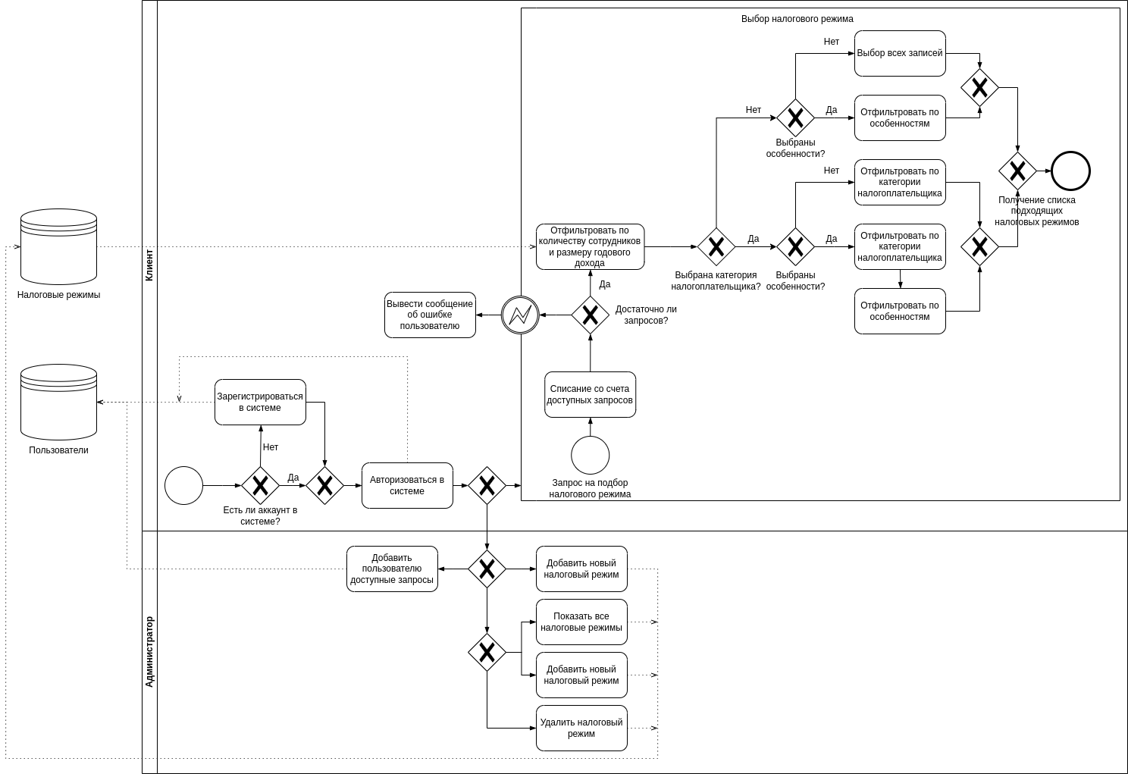

UML-диаграммы классов и пакетов разработанного приложения

Ссылка на UML-диаграмму — https://github.com/stoneshik/blps-second-lab/blob/master/uml.png

REST API для публичных интерфейсов приложения

1) POST: /api/admin/amount-request/add
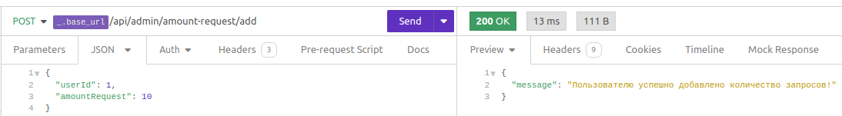
Требует авторизации и наличие роли ADMIN у пользователя.

2) GET: /api/amount-request/get
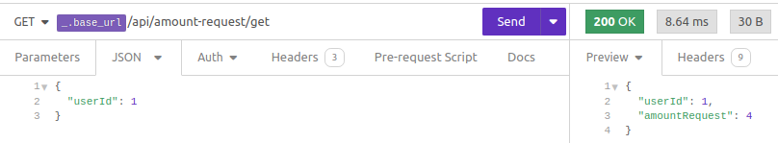
Требует авторизации, не требует специфичных ролей.

3) POST: /api/auth/sign-up
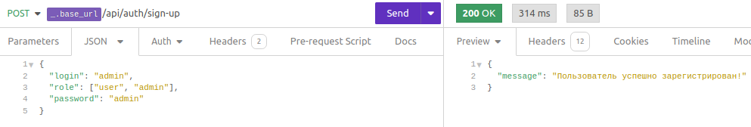
Не требует авторизации.

4) POST: /api/auth/sign-in
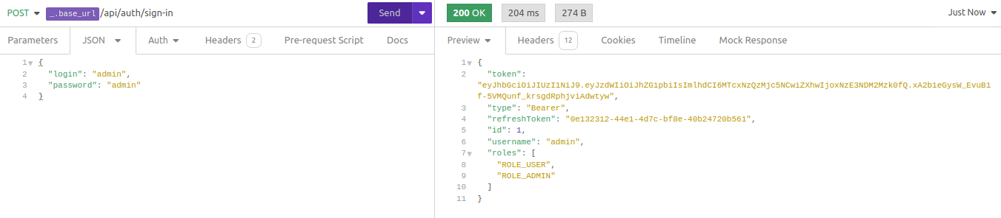
Не требует авторизации.

5) POST: /api/auth/refresh-token
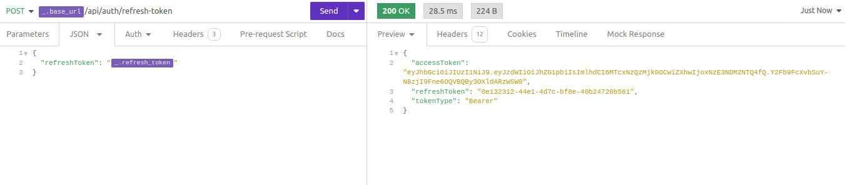
Требует авторизации, не требует специфичных ролей.

6) POST: /api/auth/logout
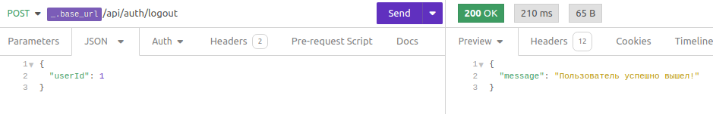
Требует авторизации, не требует специфичных ролей.

7) GET: /api/choice-tax-regime
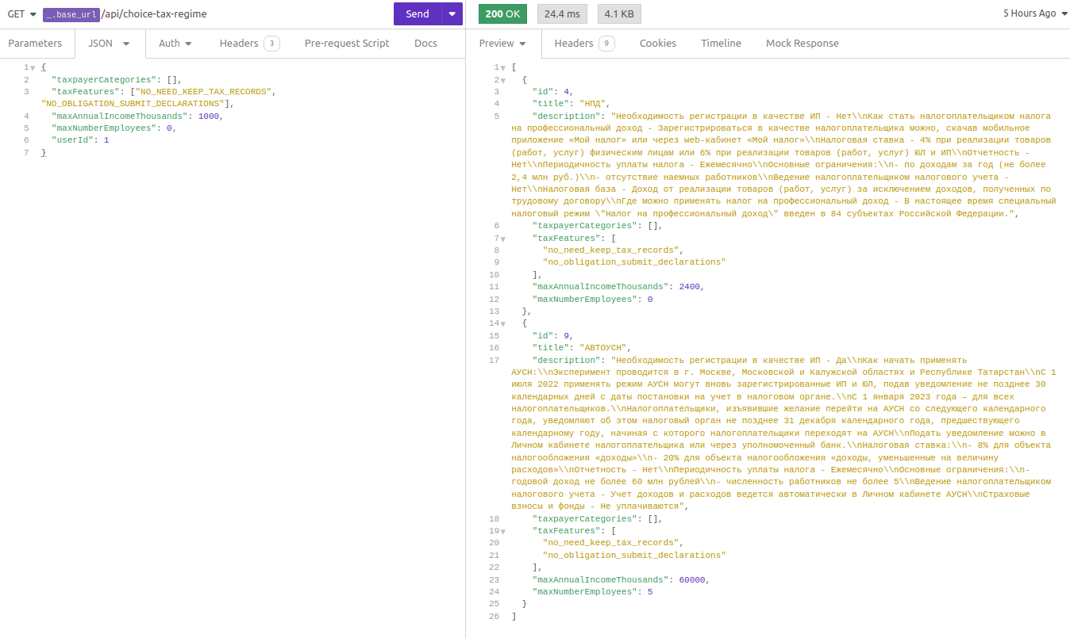
Требует авторизации, не требует специфичных ролей.

8) POST: /api/admin/tax-regime/create
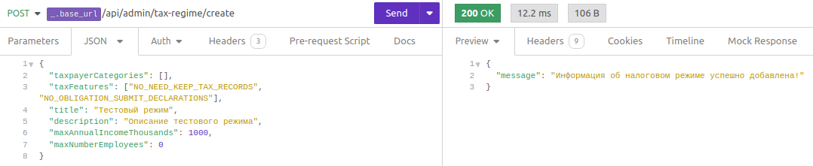
Требует авторизации и наличие роли ADMIN у пользователя.

9) GET: /api/admin/tax-regime/reqd-all
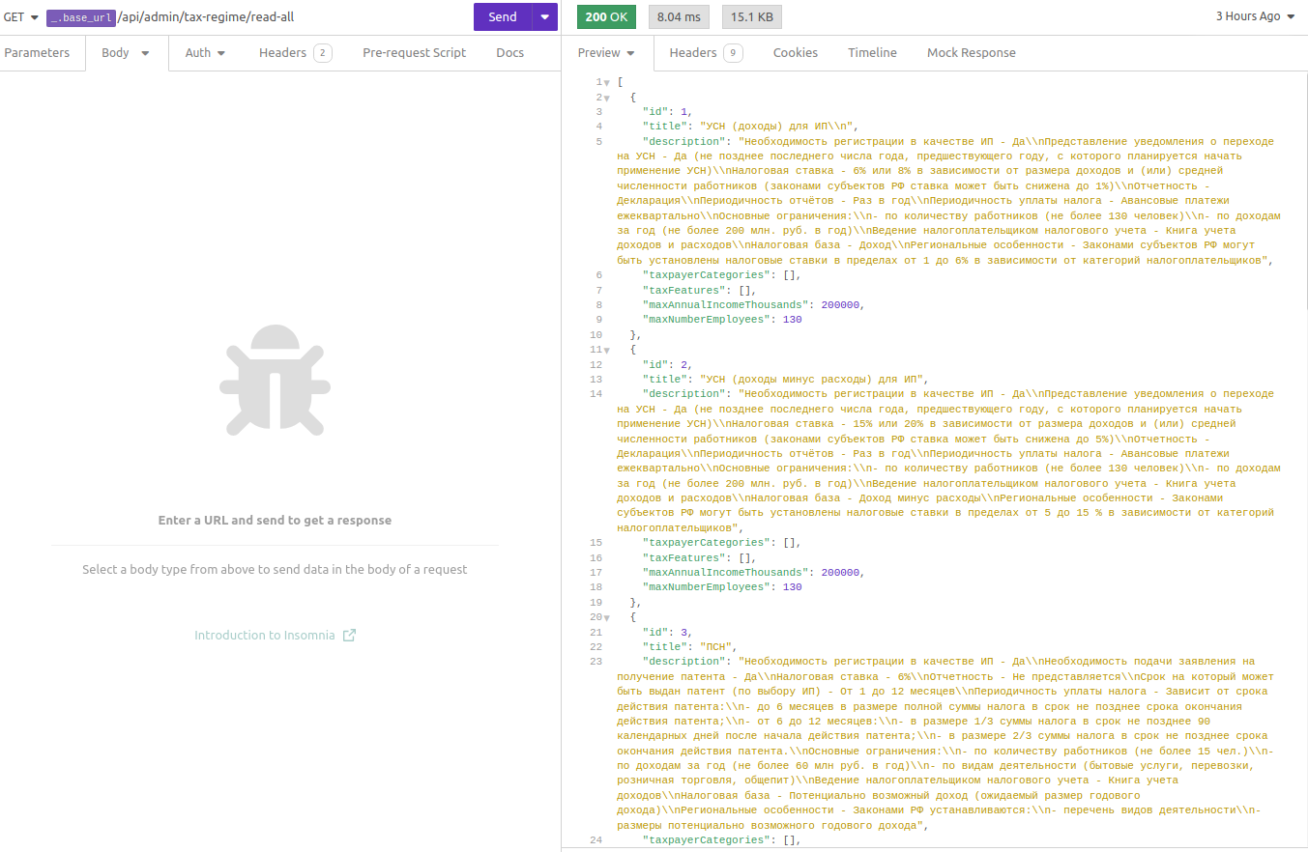
Требует авторизации и наличие роли ADMIN у пользователя.

10) POST: /api/admin/tax-regime/update
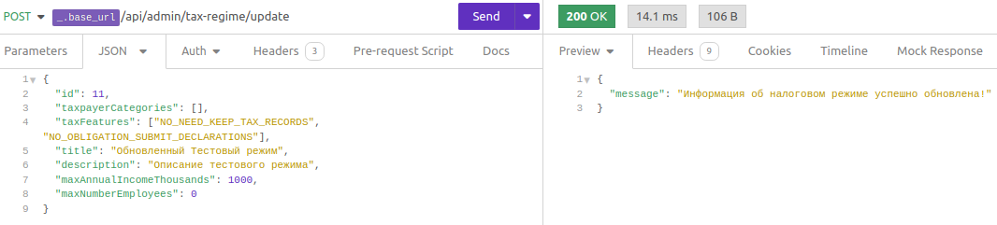
Требует авторизации и наличие роли ADMIN у пользователя.

11) DELETE: /api/admin/tax-regime/delete
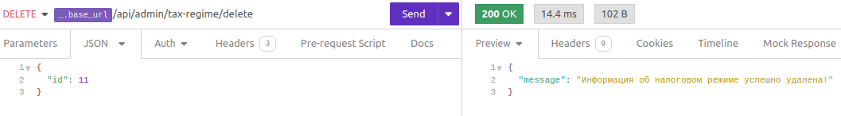
Требует авторизации и наличие роли ADMIN у пользователя.

Исходный код

Ссылка на github - https://github.com/stoneshik/blps-second-lab.git

Выводы по работе

В ходе выполнения данной лабораторной работы были изучены механизмы работы транзакций и применены на практике. Помимо этого в процессе выполнения данной лабораторной работы были разработан REST API, и также был реализован сам бизнес-процесс с помощью языка Java с использованием фреймворка Spring.

